第1章 型腔的加工
本章将通过对如图1-1所示的零件进行加工，综合练习CATIA 2.5轴数控铣削加工的编程方法。该零件是直壁零件，没有拔模角度，因此可以用2.5轴机床进行数控加工。本例将用到的加工方法有：
- 平面铣削
- 粗加工
- 轮廓铣削
- 型腔铣削
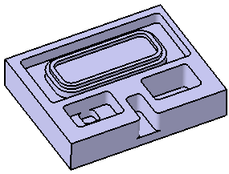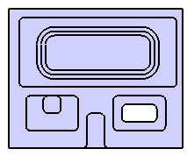
图 1-1

1.1 设置加工参数
打开附带光盘中的“Ch1/EX 1.CATPart”，零件如图1-1所示。
（1）选择Tools→Options命令，弹出Options对话框，选择Machining，选中复选框，如图1-2所示。然后可以在进入数控加工模块后，同时生成一个用于存放辅助零件的文件夹，可以存放加工毛坯、辅助曲线/曲面等几何元素。在本书的叙述中，默认选中该复选框。
（2）选择Start→Machining命令，进入数控加工的曲面加工模块。首先进入这个模块是因为需要在这个模块中调用建立毛坯零件功能来建立毛坯。进入加工模块后，特征树如图1-3所示。特征树主要含有3个结点，加工过程结点包括加工零件设置、加工方法和刀路等；加工产品结点包括进行加工的目标零件、毛坯零件和辅助几何元素等；加工资源结点包括用于加工的数控机床和加工刀具等。在 图1-3中，方框处的结点就是选中复选框后所生成的辅助几何结点。
（3）在曲面加工模块中，单击“建立毛坯零件（Creates Rough Stock）”按钮，弹出如图1-4所示的Rough Stock Creation对话框，选择目标零件，并在Z max数值框中设置毛坯零件的高度为55mm，其他参数不变，单击按钮完成。这样就建立了目标零件的毛坯零件，如图1-5所示，也就是将在毛坯零件的基础上进行加工而形成目标零件。由此可见，毛坯零件是存放在辅助几何结点中，并由曲面构成的。
（4）选择Start→Machining→命令，进入2.5轴加工模块。
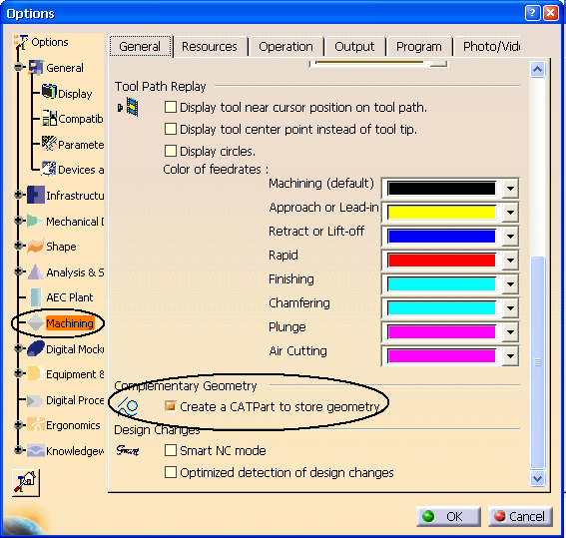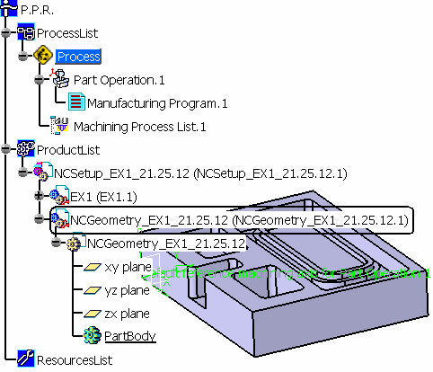
图 1-2 图 1-3
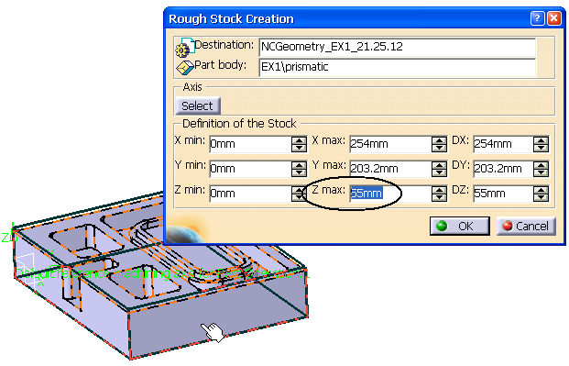
图 1-4
（5）在特征树的加工过程结点中双击零件加工操作，弹出如图1-6所示的Part Operation对话框，其中可以设置数控加工机床、加工坐标系、加工的目标零件、毛坯零件和安全平面等内容。
在对话框中单击“数控机床”按钮，弹出如图1-7所示的对话框。单击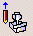按钮，选择一个三轴数控机床用于加工，同时可以设置机床原点和刀具轴线参数，这里的默认参数都满足要求。单击按钮，返回到Part Operation对话框中，单击按钮，关闭对话框。
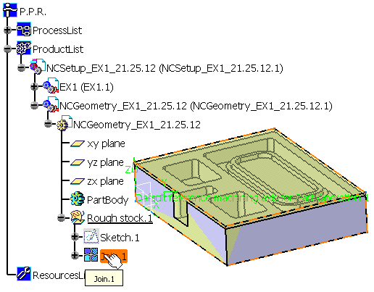
图 1-5
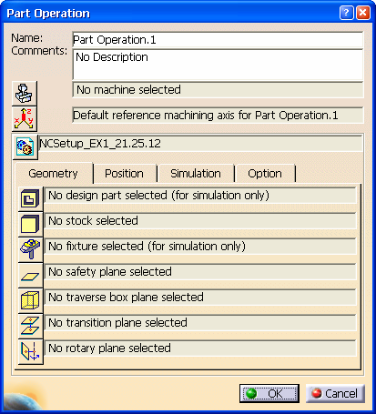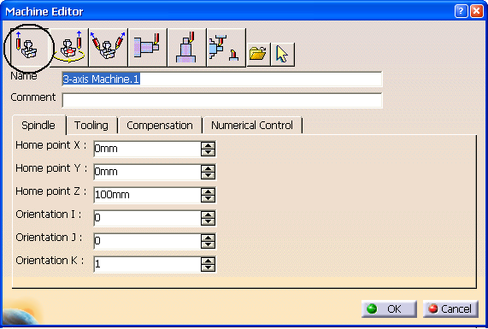
图 1-6 图 1-7
（6）下面在毛坯零件的上表面中心建立一个点作为加工坐标系的原点。在辅助几何结点中双击结点，这样就进入零件设计模块。在工具栏中单击“直线”功能按钮，在Point 1文本框中单击鼠标右键，选择命令，如图1-8所示。接着选择毛坯零件上表面的一条棱线，如图1-9所示。按照同样的方法，在Point 2文本框中单击鼠标右键，选择命令，并且选择相对的一条棱线，建立如图1-10所示的直线。调用点功能，在Point type下拉列表框中选择On curve类型，并选择前面建立的直线，选中单选按钮，然后在Ratio数值框中输入0.5，如图1-11所示。单击按钮，建立直线的中点。
（7）在特征树中双击，返回到加工模块中。再次打开Part Operation对话框，单击“加工坐标系”按钮，在对话框中的坐标原点上单击，接着选择所建立的直线中点作为加工坐标系的原点，如图1-12所示。单击按钮，建立坐标系，如图1-13所示。
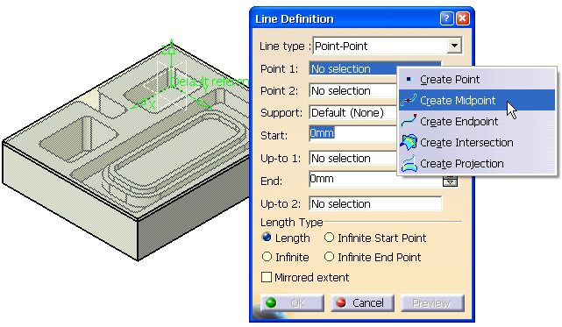
图 1-8
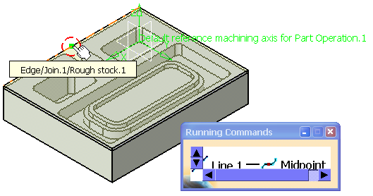
图 1-9
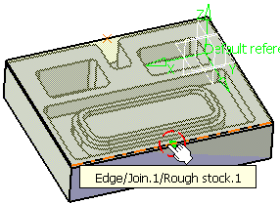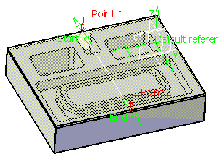
图 1-10
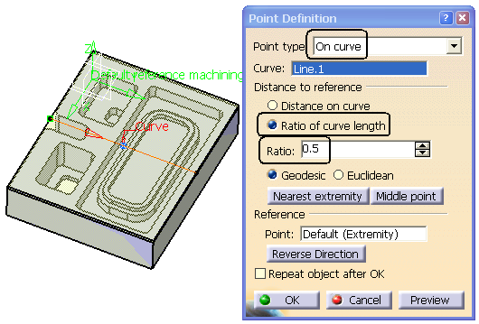
图 1-11
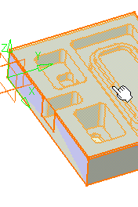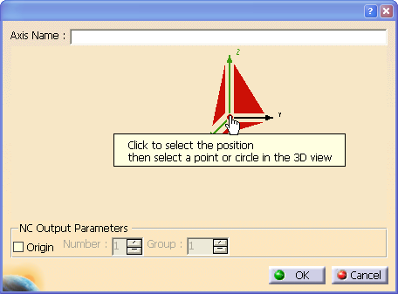
图 1-12
在Part Operation对话框中单击“目标加工零件”按钮，接着在特征树中单击结点，并双击鼠标左键返回到对话框中，这样就设定了目标加工零件。
单击“加工毛坯零件”按钮，接着在辅助几何结点中单击结点，并双击鼠标左键返回到对话框中，这样就设定了加工毛坯零件。
单击“安全平面”按钮，选择毛坯零件的上表面，接着在Safety plane字样上单击鼠标右键，在弹出的快捷菜单中选择Offset命令，如图1-14所示。弹出Edit parameter对话框，在Thickness文本框中输入20mm，这样就设定了以毛坯上表面向上偏置20mm作为安全 平面。
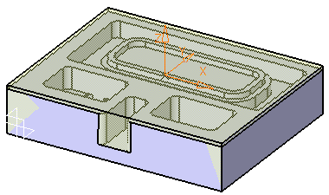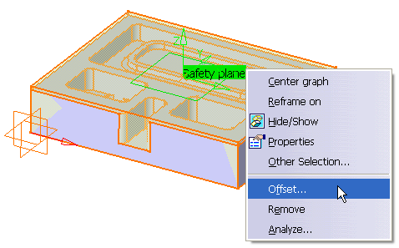
图 1-13 图 1-14
单击按钮，完成零件加工操作参数的设置。

1.2 端 面 加 工
由于毛坯的厚度比目标零件大，因此首先用端铣刀将端面削平。将1.1节建立的毛坯以及辅助几何元素隐藏。
在工具栏中单击“平面铣削”按钮，接着在特征树中单击结点作为平面铣削的插入位置，弹出如图1-15所示的对话框。
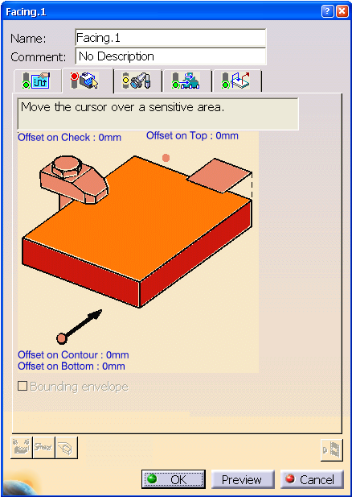
图 1-15
如图1-16所示，在对话框的“底面”感应区上单击，则对话框消失，接着在加工零件的上表面单击，这样就确定了平面铣削的加工面及铣削边界，如图1-17所示。但是，由于进行端面铣削的边界应该是整个立方体的端面，因此，在对话框的“侧面”感应区上单击鼠标右键，在弹出的快捷菜单中选择Remove命令，如图1-18所示，将默认选择的加工边界移除。左键单击“侧面”感应区则对话框消失，接着选择目标零件底面的4条边线，如图1-19所示，最后单击按钮，完成加工边界的设定。
双击Offset on Check、Offset on Top、Offset on Contour和Offset on Bottom 4个参数，将这些参数设置为0mm。这样就完成了几何参数的设置，对话框中“几何参数”标签的图标也由（红灯）变为（绿灯）。
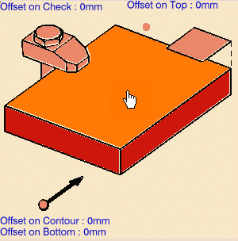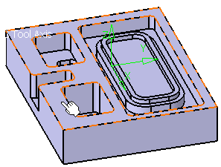
图 1-16
（1）单击“刀具参数”标签，如图1-20所示，默认状态是选用了一把立铣刀，而这里需要使用一把端铣刀来进行端面加工。单击“端铣刀”按钮，在Name文本框中将刀具的名称设置为T1 Face Mill D50R6，接着单击按钮，展开刀具参数设置的对话框。在Nominal diameter文本框中输入50mm，在Corner radius文本框中输入6mm，其他设置保持默认状态，如图1-21所示。
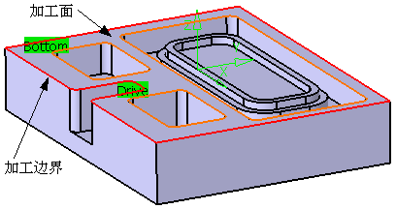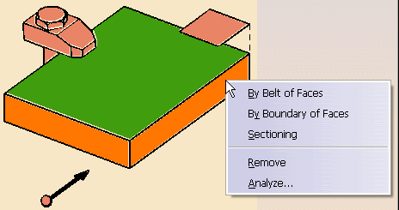
图 1-17 图 1-18
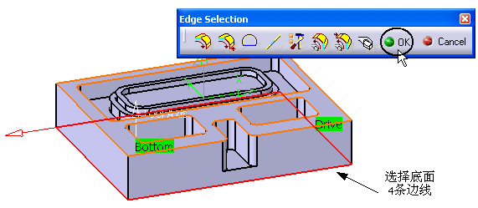
图 1-19
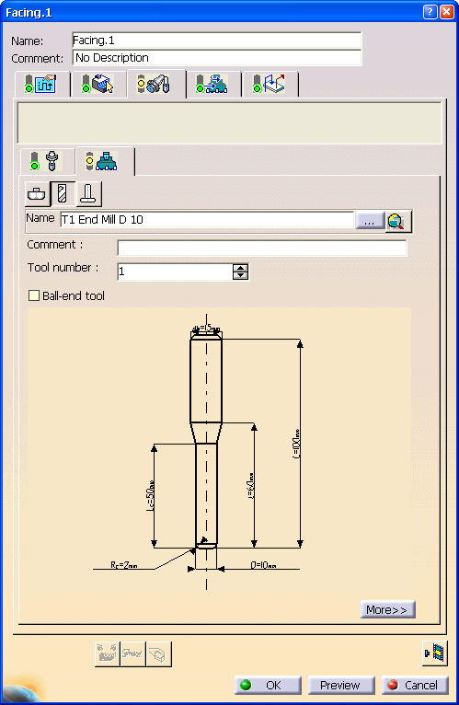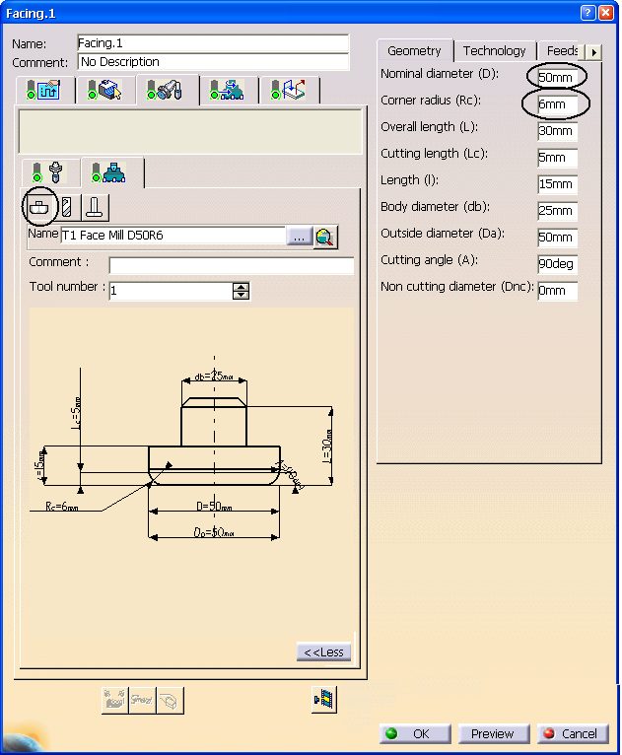
图 1-20 图 1-21
（2）在对话框中单击“进给率”标签。在Feedrate选项组中，取消选中复选框，在Approach数值框中输入刀具的进刀速率 为100mm_mn，在Machining数值框中输入刀具的切削速率为1000mm_mn，在Retract数值 框中输入刀具的退刀速率为3000mm_mn。在Spindle Speed选项组中，取消选中复选框，然后在Machining数值框中设置主轴转速为1200turn_mn，设置如图1-22所示。
（3）单击“进刀/退刀”标签，在Macro Management列表框中选择，并单击鼠标右键，在弹出的快捷菜单中选择Activate命令，将进刀方式激活，如图1-23所示。在Mode下拉列表框中选择Ramping，双击其中的尺寸数值，在弹出的对话框的数值框中输入斜线进刀的高度为20mm，如图1-24所示。
（4）按同样的方法，在上单击鼠标右键，在弹出的快捷菜单中选择Activate命令，接着在Mode下拉列表框中选择Axial，同样将退刀距离修改为20mm，如图1-25所示。
由于端面铣削的刀路是连续的，因此无须设置其他的刀路运动方式。
（5）在对话框中单击“刀具路径”标签，在Tool path style下拉列表框中选择Back and forth（往复切削）。选择Machining选项卡，在Machining tolerance（加工精度）数值框中设置加工精度为0.01mm，如图1-26所示。
选择Radial选项卡，在End of path下拉列表框中选择Out，参数设置如图1-27所示。
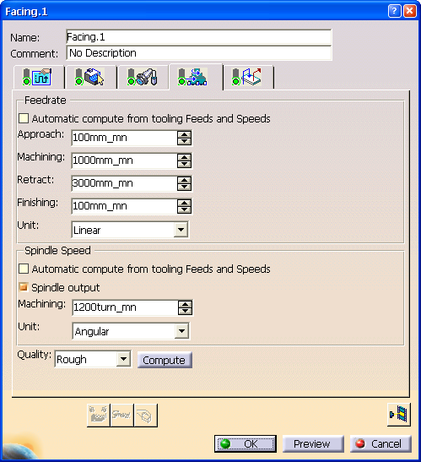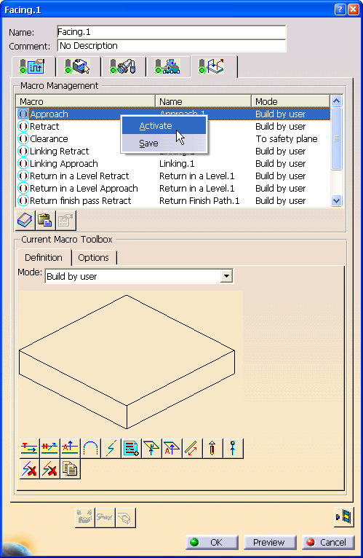
图 1-22 图 1-23
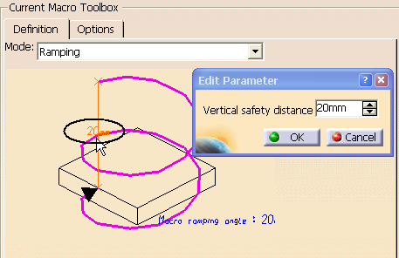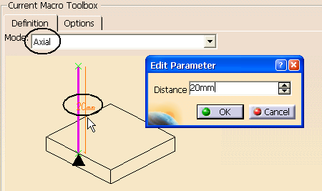
图 1-24 图 1-25
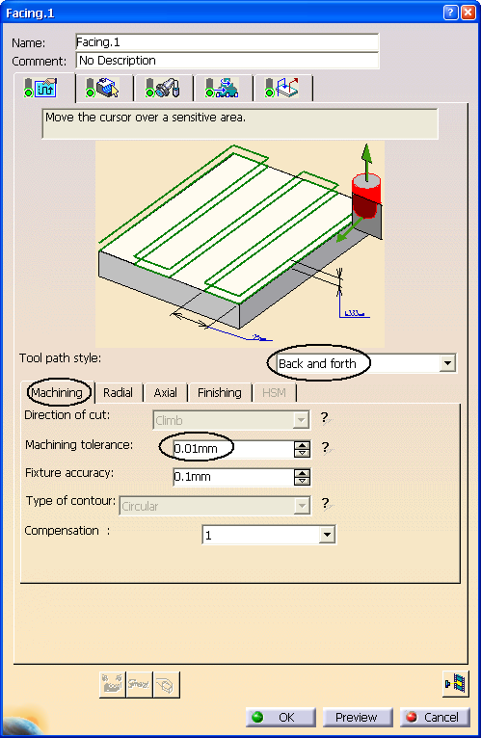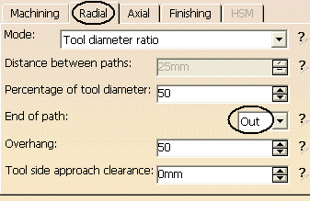
图 1-26 图 1-27
选择Axial选项卡，在Mode下拉列表框中选择Number of levels，并在Number of levels数值框中输入3，对话框设置如图1-28所示。
选择Finishing选项卡，在Mode下拉列表框中选择Finish bottom only，并设置Bottom finish thickness为0.2mm，也就是设置铣削留下最后一层厚度为0.2mm，进行精加工，对话框设置如图1-29所示。
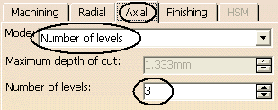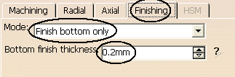
图 1-28 图 1-29
这样就完成了参数的设置，在对话框中单击“刀路计算和仿真”按钮，显示如图1-30所示的刀路。关于刀路仿真可以参考本系列丛书中《CATIA V5数控加工》一书所述。
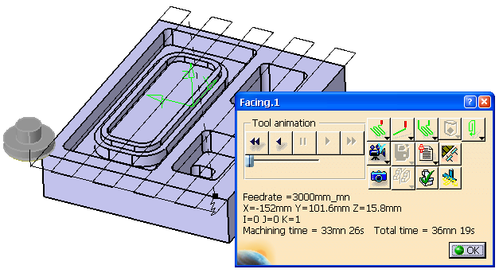
图 1-30
在此注意到，前面设置了3层刀轨，但是这里显示出来的只有一层，其原因是在设置几何参数时没有设定一个加工顶面。因此，再次单击“几何参数”标签，在“顶面”感应区上单击，接着选择毛坯零件的顶面作为加工顶面，如图1-31所示。
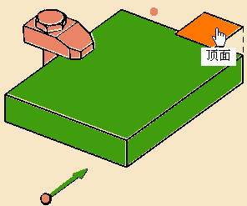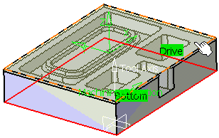
图 1-31
（6）再次单击“刀路计算和仿真”按钮，现在，总共有4层刀路了，其中最底下一层是精加工的层，如图1-32所示。
在“刀路仿真”对话框中单击“拍照仿真”按钮，单击“分析”按钮，对端面加工结果进行剩余材料和过切分析。
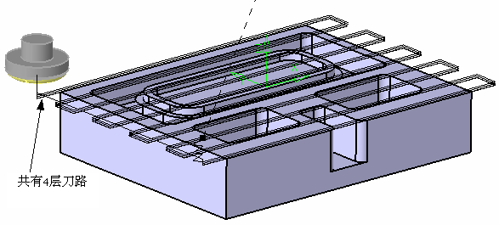
图 1-32

1.3 轮廓粗加工
完成端面加工后，用一把较粗的立铣刀进行快速粗加工，切除毛坯上大部分余量。
在工具栏中单击“轮廓粗加工（Prismatic Roughing）”按钮，接着在特征树中单击1.2节完成的端面加工，在其后面插入一个轮廓粗加工步骤，弹出如 图1-33所示的对话框。
（1）首先需要设置进行轮廓粗加工的几何要素，包括加工的目标零件、毛坯零件等。在Part感应区上单击鼠标左键，对话框消失，接着选择要加工的目标零件，双击返回到对话框中。然后，单击Rough stock感应区，在特征树中选择在1.1节所建立的毛坯，同样双击返回到对话框中。由于在1.2节已经将毛坯的端面铣平了，因此用于粗加工的毛坯实际上要去除端面加工掉的部分。因此，在对话框中单击Top感应区，选择目标零件的上端面作为毛坯的顶面。双击Offset on part字样，在弹出的文本框中输入0.2mm作为粗加工的余量。这样就完成了轮廓粗加工的几个参数设置。
（2）完成几何参数设置后，单击“刀具参数”标签，设置一把粗加工刀具，如 图1-34所示。在Name文本框中输入新增刀具的名称为T2 End Mill D12R1，Tool number（刀具编号）设置为2，单击按钮，将刀具参数隐藏的对话框展开，设置如图1-35所示，设置刀具的公称直径为12mm，下半径为1mm。
（3）下面设置刀具路径参数。首先选择Machining选项卡，在Tool path style（刀具路径形式）下拉列表框中选择Helical（螺旋铣削）。在Machining tolerance（加工精度）数值框中输入0.01mm，作为加工精度。选中复选框，减少刀具的抬刀次数。对话框设置如图1-36所示，对话框中标出的数字表示建议的操作顺序，后面的表示方法与这里相同。
选择Radial（刀具径向参数）选项卡，在Stepover下拉列表框中选择Stepover ratio（刀具步进与刀具直径的比值），并在Tool diameter ratio数值框中输入65，也就是刀具的步进间距是刀具直径的65%，由于这里使用的刀具直径是12mm，因此，两条刀路之间的间距是7.8mm。其对话框设置如图1-37所示。
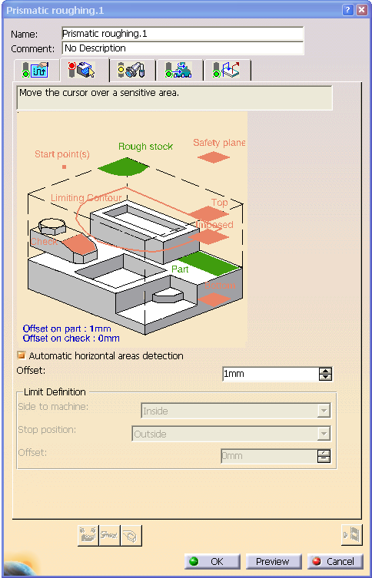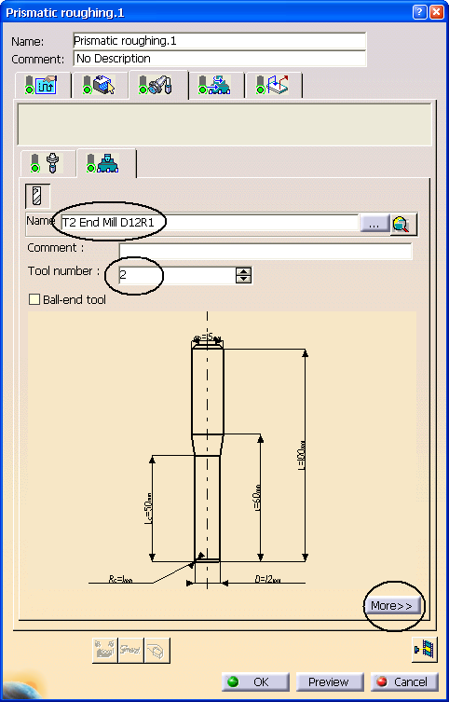
图 1-33 图 1-34
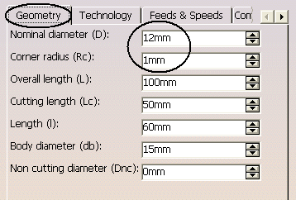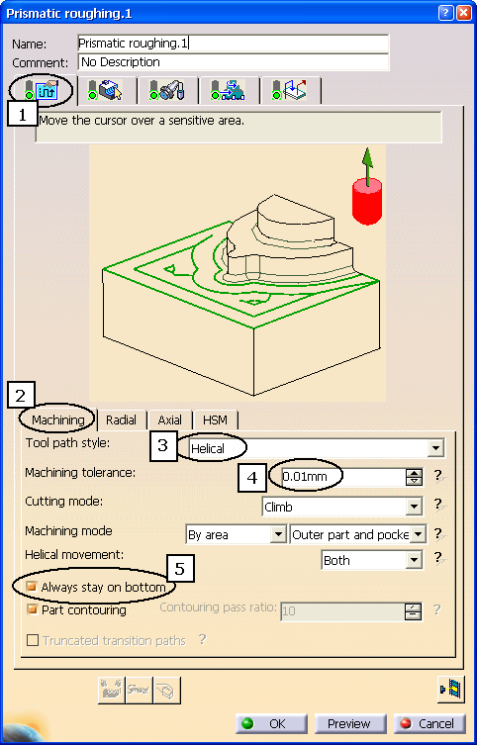
图 1-35 图 1-36
选择Axial（刀具轴向参数）选项卡，在Maximum cut depth（最大切削深度）数值框中输入0.3mm作为刀具切削的最大深度，如图1-38所示。
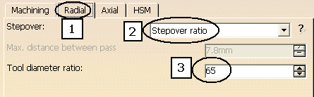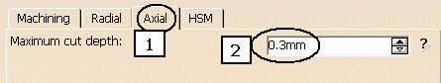
图 1-37 图 1-38
（4）单击“进给率”标签，在Feedrate（进给率）选项组中，在Approach（进刀速度）数值框中输入100mm_mn，在Machining（切削速度）数值框中输入1600mm_mn，在Retract（退刀速度）数值框中输入3000mm_mn。在Spindle Speed（主轴速度）选项组中，在Machining（切削时主轴转速）数值框中输入2000turn_mn。对话框设置如图1-39所示。
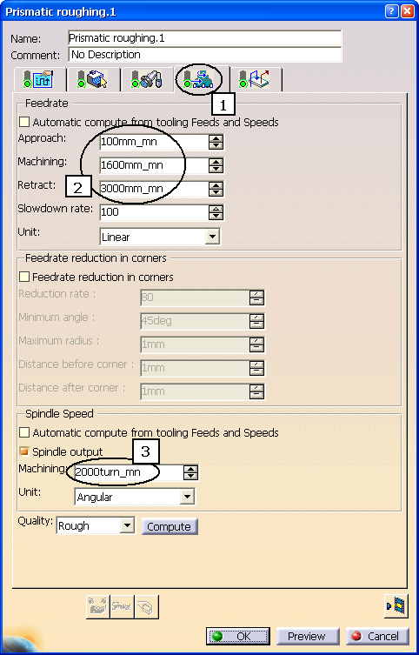
图 1-39
（5）在“进刀/退刀”选项卡中，保持参数不变。
这样，就完成了轮廓粗加工相关参数的设置。在对话框中单击“刀路计算和仿真”按钮，进行刀路计算后，如图1-40所示。在“仿真”对话框中单击“拍照仿真”按钮显示轮廓粗加工的结果，单击按钮进行余量分析，如图1-41所示。由分析结果可知，图1-41中箭头所指的部位存在较大的余量，需要使用一把较小的刀具进行再次粗加工。
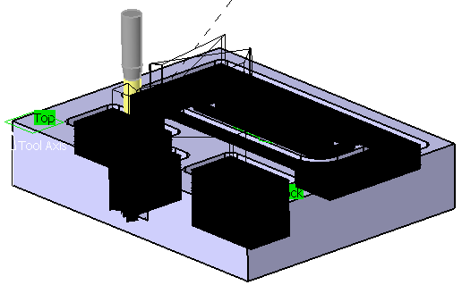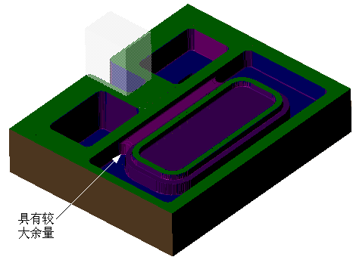
图 1-40 图 1-41
（1）在特征树中双击辅助几何结点中的，进入零件设计模块中。单击“草图绘制”按钮，选择目标加工零件的上端面为草图设计平面。单击“矩形”按钮，在加工余量较多的部位绘制一个矩形，如图1-42所示。绘制的这个矩形将作为二次粗加工的加工范围。在特征树中双击结点，返回到加工模块中。
（2）再次单击“轮廓粗加工（Prismatic Roughing）”按钮，并选择前面建立的轮廓粗加工步骤结点，插入一个新的轮廓粗加工步骤。
（3）在“几何参数”选项卡中，与前面所建立的粗加工相同，选择同样的目标加工零件（Part）和毛坯零件（Stock）。在对话框中单击Limiting contour，接着选择前面建立的草图轮廓作为加工的边界曲线。选择图1-43中所指的平面作为顶面。
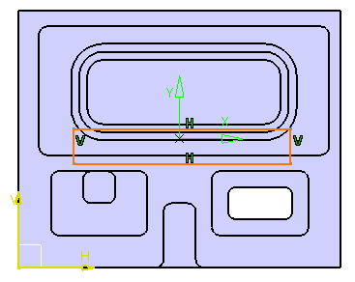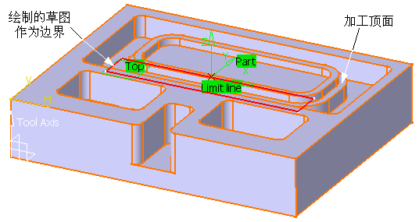
图 1-42 图 1-43
（4）单击“刀具参数”标签，在Name文本框中输入T3 End Mill D8R0，建立第三把刀，单击按钮，设置刀具参数，如图1-44所示。
（5）在“刀具路径”选项卡中，参数设置与前面的粗加工设置相同。
（6）单击“进给率”标签，将进给速度（Machining）改为1400mm_mn，将进刀时主轴转速改为2200turn_mn，对话框设置如图1-45所示。通常对于不同半径的刀具，切削进给速度和主轴转速也不同。原则上，刀具半径越小，转速越高，进给越慢；反之亦然。
（7）在对话框中单击“刀路计算和仿真”按钮，如图1-46所示。
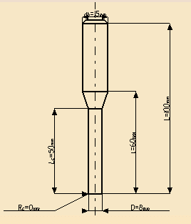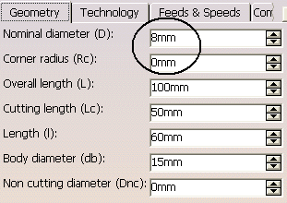
图 1-44
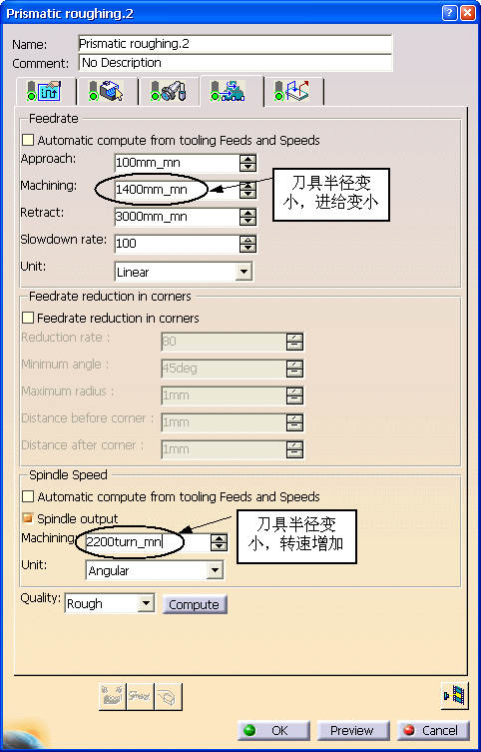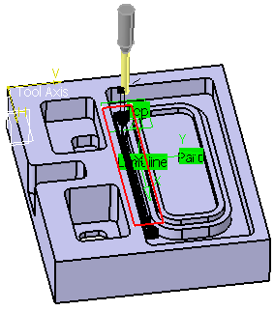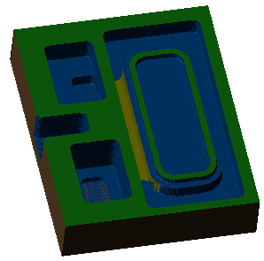
图 1-45 图 1-46

1.4 侧壁精加工
前面的轮廓粗加工已经将毛坯的大部分余量都切除了，下面将分侧壁和底面对零件精加工。
（1）在工具栏中单击“轮廓铣削（Profile Contouring）”按钮，选择 结点作为插入点，弹出如图1-47所示的对话框。确认在Mode下拉列表框中选择了Between Two Planes（两平面间轮廓铣削）。
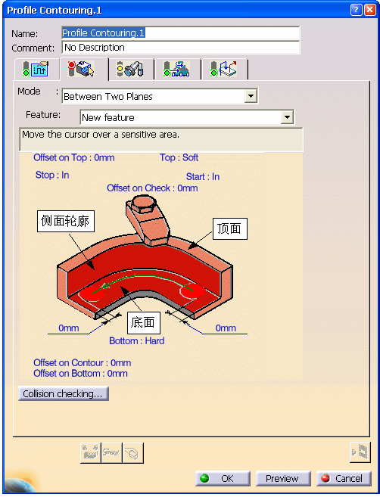
图 1-47
（2）在对话框的“底面（Bottom）”感应区上单击，接着在目标零件的底面上单击，如图1-48左图所示，选择完成后返回到对话框中。同时，系统也自动探测到了轮廓加工的边界，如图1-48右图所示。如果系统没有自动探测到轮廓铣削的边界，可以在对话框中单击“侧面轮廓”感应区，接着选择图1-48中所示的轮廓线作为侧面轮廓。或者，可以在选择底面之前，在“底面”感应区上单击鼠标右键，在弹出的快捷菜单中选择命令，也就是轮廓自动探测功能。在对话框中单击“顶面”感应区，并选择零件的上端面作为轮廓铣削的顶面。
需要注意的是，在轮廓线（Guide）上的箭头是表示切削相对于所选择侧面的位置，箭头向里，如图1-48右图所示，表示刀具是在轮廓线的内侧。如果箭头不是图中所示的方向，可以单击箭头，改变其方向。
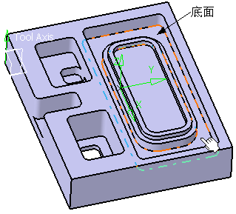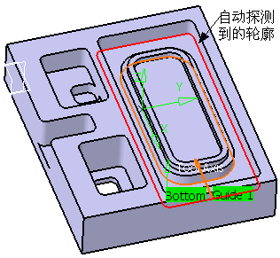
图 1-48
这样就设置了相关的几何要素。接着在对话框中双击Offset on Contour字样，将其数值改为0，同样也将Offset on Bottom数值改为0，也就是这里将切削余量设置为0。
（3）单击“刀具路径”标签，在Tool path style下拉列表框中选择One way（单向铣削），接着选择Machining（加工策略）选项卡，选中复选框，这样可以将每一层的刀路封闭。参数设置如图1-49所示。
选择Stepover（步进参数）选项卡，在Sequencing下拉列表框中选择Radial first（径向优先），在Radial Strategy选项组中，在Distance between paths数值框中输入0.1mm，在Number of path数值框中输入2。由于在粗加工后侧面留有0.2mm的余量，因此在刀具的径向每一刀的切削厚度为0.1mm。在Axial Strategy选项组中，在Mode下拉列表框中选择Maximum depth of cut（最大的切削深度），并在Maximum depth of cut数值框中输入0.1mm。参数设置如 图1-50所示。
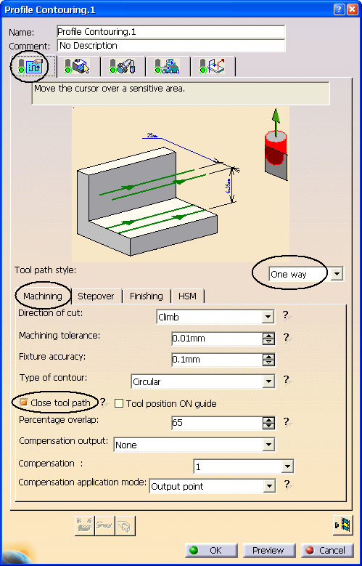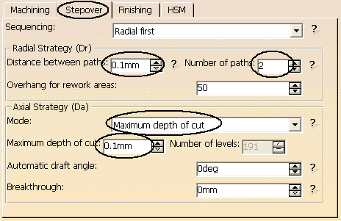
图 1-49 图 1-50
侧壁精加工仍然使用T3 End Mill D8R0刀具。
（4）“进给率”选项卡的设置与1.3节中相同。
（5）单击“进刀/退刀”标签，首先在Macro Management列表框中选择Approach（进刀），单击鼠标右键，在弹出的快捷菜单中选择命令，将进刀路径激活。然后在Mode下拉列表框中选择Build by user（用户自定义），最后在对话框下部的工具栏中单击按钮，增加一个轴线运动至安全平面的动作。设置如图1-51所示。按照同样的方法，也设置Retract（退刀）路径。
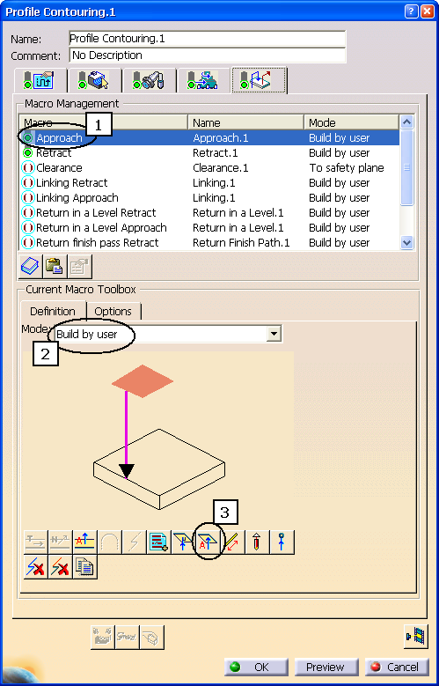
图 1-51
这样完成了参数设置，可以进行刀路计算及仿真。单击“刀路计算和仿真”按钮，生成的刀路如图1-52所示。单击“拍照仿真”按钮，结果如图1-53所示。
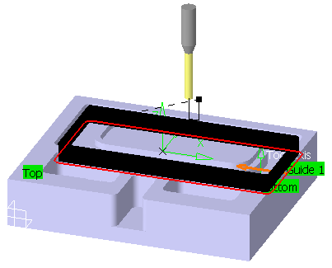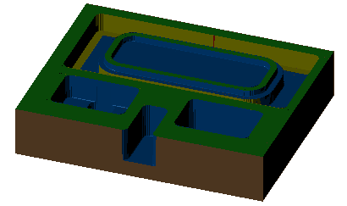
图 1-52 图 1-53
（6）在对话框中单击“分析”按钮，首先选中复选框，并设置不同的颜色代表不同的余量值，单击按钮进行分析，如图1-54所示。然后取消选中复选框，而选中复选框，同样设置不同的颜色来表示不同的过切深度，单击按钮进行分析，结果如图1-55所示。
由于进行精加工的部分已经没有余量并且没有过切，因此这部分的侧壁加工就完成了。
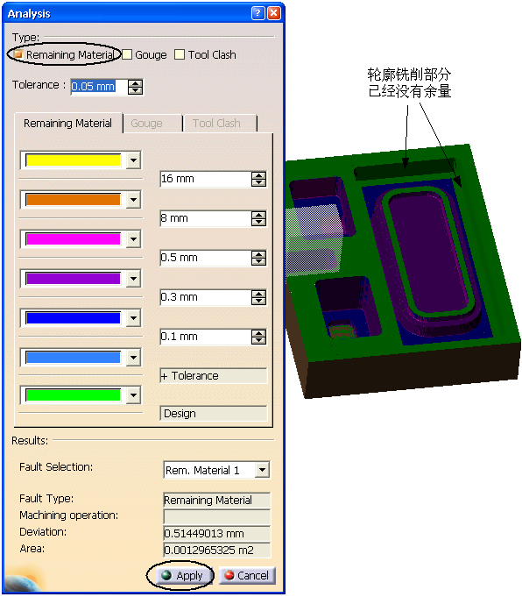
图 1-54
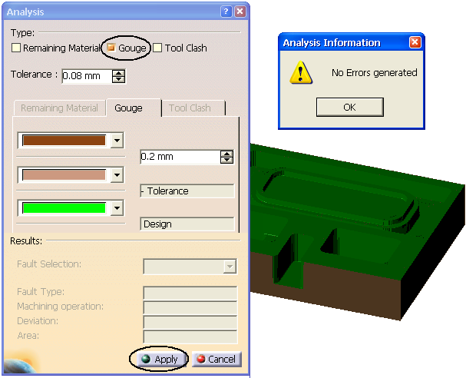
图 1-55
（7）在工具栏中单击“轮廓铣削（Profile Contouring）”按钮，接着在特征树中选择上面完成的侧壁加工步骤，插入一个新的轮廓铣削步骤。
（8）与前面一样，在弹出的对话框中，首先设置轮廓铣削的几何要素。在对话框中的“底面”感应区上单击鼠标右键，在弹出的快捷菜单中取消选择，如图1-56所示。
（9）单击“底面”感应区，对话框消失，在几何显示区中选择图1-48左图中所选择的底面。单击“侧面轮廓”感应区，选择底面上封闭的内轮廓，如图1-57所示。选择侧面轮廓时，可以首先选择轮廓上的一条边线，接着在Edge Selection工具栏中单击按钮，可以将与所选择的边线相切的边线选中。侧面轮廓选择完成后，单击按钮返回对话框中。
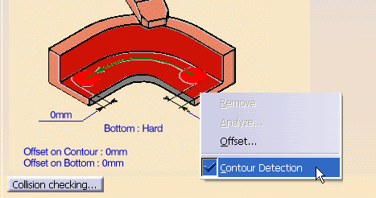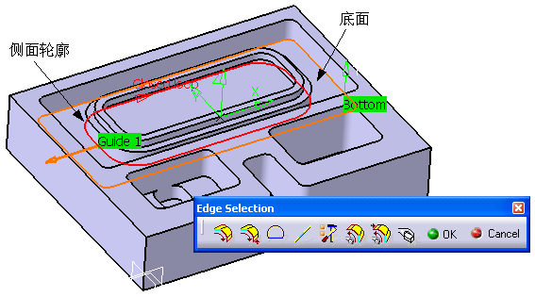
图 1-56 图 1-57
在对话框中单击选择“顶面”感应区，然后选择如图1-58所示的平面作为轮廓加工的顶面。
这样就完成了几何要素的设置。而“刀具路径”标签、“刀具参数”标签、“进给率”标签和“进刀/退刀”标签的参数设置方法与前面的侧壁加工相同。
在对话框中单击“刀路计算和仿真”按钮，刀路显示如图1-59所示。
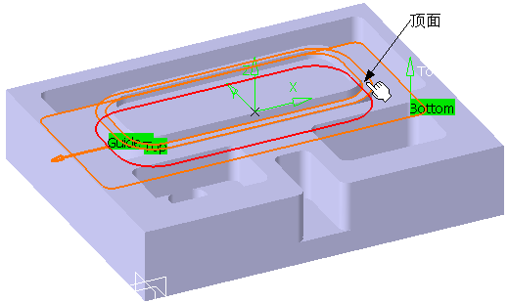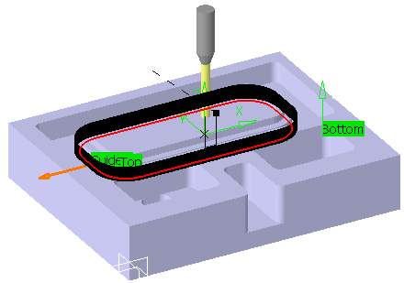
图 1-58 图 1-59
（10）同样进行拍照仿真和分析，分析目前的加工部位的加工余量及过切情况。由于进行侧面加工的顶面仍然有0.2mm的余量，因此，已经加工了的侧面和顶面显示的情况是具有同样的加工余量，如图1-60所示，但实际上，侧面所显示出来的加工余量是顶面所剩下的加工余量。
（11）在工具栏中单击“轮廓铣削（Profile Contouring）”按钮，接着在特征树中选择上面完成的侧壁加工步骤，再次插入一个新的侧面轮廓加工步骤。
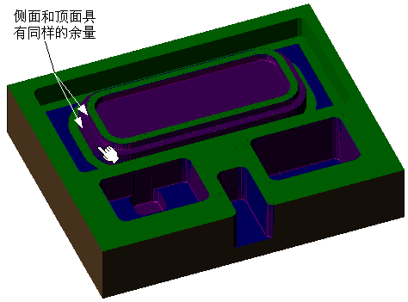
图 1-60
在“几何参数”标签中，分别选择底面、侧面轮廓和顶面，如图1-61所示。而其他标签的参数设置与前面的相同。单击“刀路计算和仿真”按钮，刀路如图1-62所示。同样需要进行分析，验证是否过切或者是否存在加工余量。
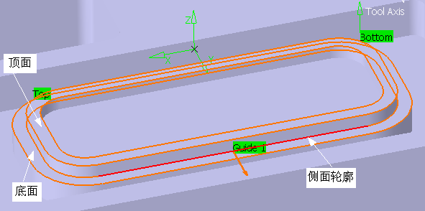
图 1-61
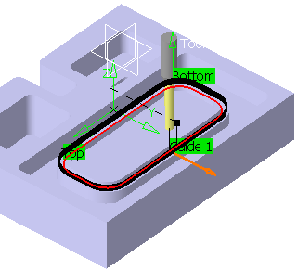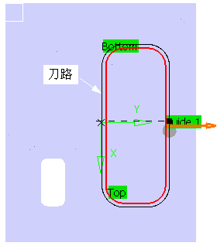
图 1-62
（12）在工具栏中单击“轮廓铣削（Profile Contouring）”按钮，接着在特征树中选择上面完成的侧壁加工步骤，插入第四个侧面轮廓加工步骤。
在“几何参数”标签中，分别选择底面、侧面轮廓和顶面，如图1-63所示，而其他标签的参数设置与前面的相同。单击“刀路计算和仿真”按钮，刀路如图1-64所示。同样需要进行分析，验证是否过切或者是否存在加工余量。
（13）在工具栏中单击“轮廓铣削（Profile Contouring）”按钮，接着在特征树中选择上面完成的侧壁加工步骤，插入第五个侧面轮廓加工 步骤。
在“几何参数”标签中，分别选择底面、侧面轮廓和顶面，如图1-65所示，而其他标签的参数设置与前面的相同。单击“刀路计算和仿真”按钮，刀路如图1-66所示。同样需要进行分析，验证是否过切或者是否存在加工余量。
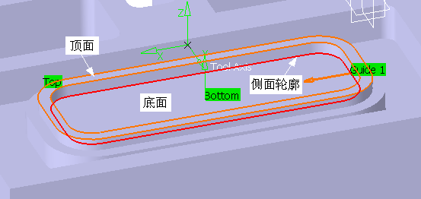
图 1-63
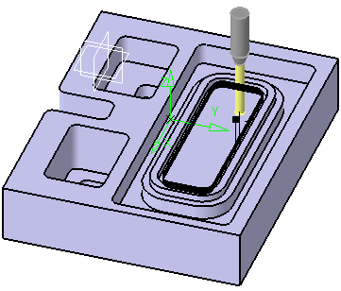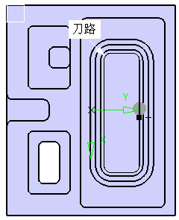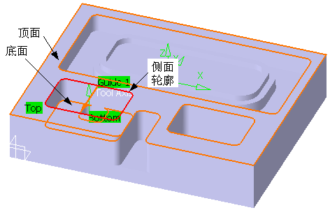
图 1-64 图 1-65
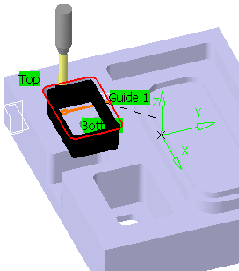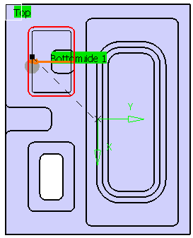
图 1-66
（14）在工具栏中单击“轮廓铣削（Profile Contouring）”按钮，接着在特征树中选择上面完成的侧壁加工步骤，插入第六个侧面轮廓加工步骤。
在“几何参数”标签中，分别选择底面、侧面轮廓和顶面，如图1-67所示，而其他标签的参数设置与前面的相同。单击“刀路计算和仿真”按钮，刀路如图1-68所示。同样需要进行分析，验证是否过切或者是否存在加工余量。
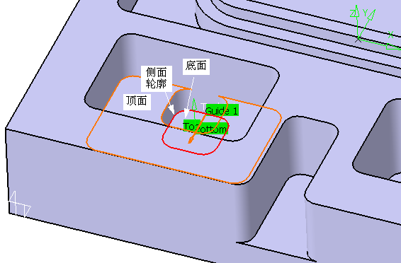
图 1-67
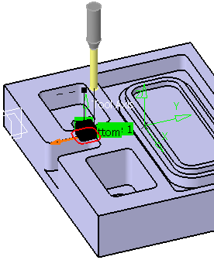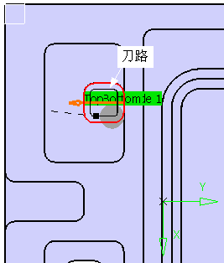
图 1-68
（15）在工具栏中单击“轮廓铣削（Profile Contouring）”按钮，接着在特征树中选择上面完成的侧壁加工步骤，插入第七个侧面轮廓加工 步骤。
在“几何参数”标签中，分别选择底面、侧面轮廓和顶面，如图1-69所示。在“刀具路径”标签中，设置Tool path style为Zig zag（往复切削），而其他标签的参数设置与前面的相同。单击“刀路计算和仿真”按钮，刀路如图1-70所示。同样需要进行分析，验证是否过切或者是否存在加工余量。
（16）在工具栏中单击“轮廓铣削（Profile Contouring）”按钮，接着在特征树中选择上面完成的侧壁加工步骤，插入第八个侧面轮廓加工步骤。
在“几何参数”标签中，分别选择底面、侧面轮廓和顶面，如图1-71所示。在“刀具路径”标签中，设置Tool path style为One way（单向切削），而其他标签的参数设置与前面的相同。单击“刀路计算和仿真”按钮，刀路如图1-72所示。同样需要进行分析，验证是否过切或者是否存在加工余量。
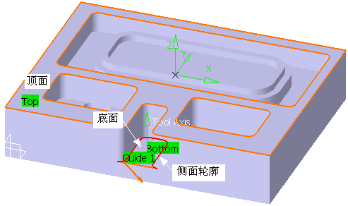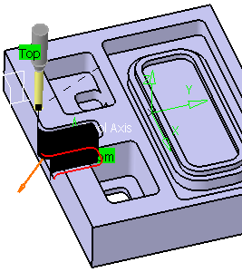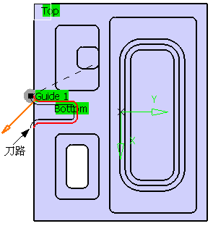
图 1-69 图 1-70
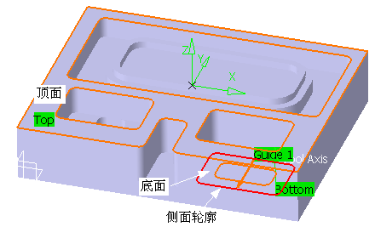
图 1-71
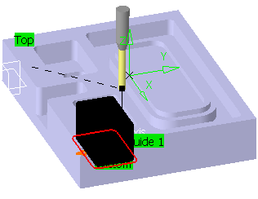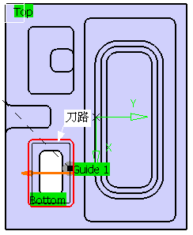
图 1-72
（17）在工具栏中单击“轮廓铣削（Profile Contouring）”按钮，接着在特征树中选择上面完成的侧壁加工步骤，插入第九个侧面轮廓加工步骤。
在“几何参数”标签中，首先在Bottom：Hard字样上单击，将其变为Bottom：Soft，也就是要加工的侧面轮廓没有底面，其对话框如图1-73所示。选择上面的轮廓加工步骤中所选择的底面作为顶面，选择镂空的内轮廓作为侧面轮廓，选择整个零件的底面作为加工底面，如图1-74所示。
而其他标签的参数设置与前面的相同。单击“刀路计算和仿真”按钮，刀路如图1-75所示。同样需要进行分析，验证是否过切或者是否存在加工余量。
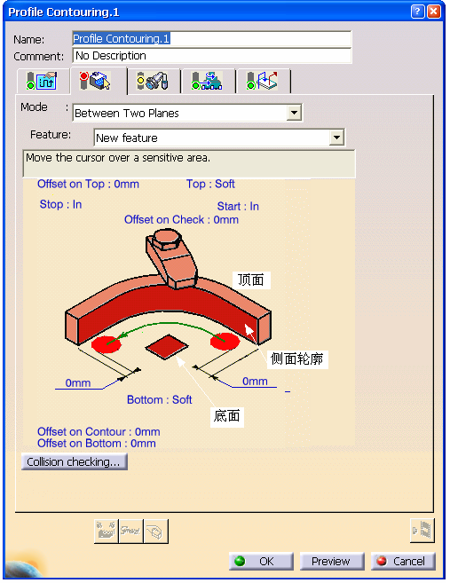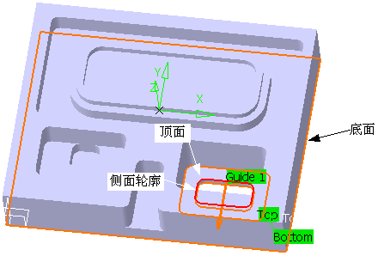
图 1-73 图 1-74
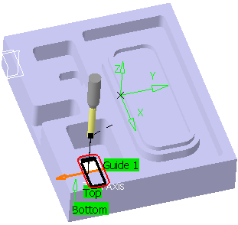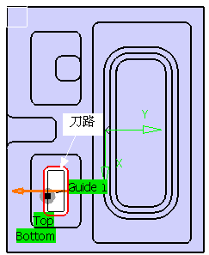
图 1-75

1.5 底面精加工
上面完成了零件侧壁的加工，通过仿真分析得知，现在只有底面留有加工余量，如 图1-76所示。
这些区域的加工都是调用型腔铣削（Pocketing）功能进行的，下面以“区域6”为例，介绍型腔铣削的加工操作设置。
（1）在工具栏中单击“型腔铣削（Pocketing）”按钮，接着在特征树中选择最后一个加工操作步骤作为插入结点，弹出如图1-77所示的对话框，图中的型腔类型是封闭的（Closed Pocket），如果是开放的型腔（Open Pocket），只需在对话框中的Open Pocket字样上单击，对话框就变为图1-77所示了。
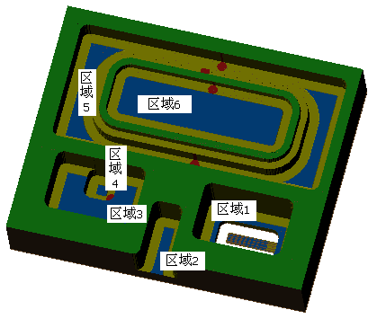
图 1-76
（2）在“几何参数”标签中，在对话框的“底面”感应区上单击，对话框消失，然后在零件上选择如图1-76所示的“区域6”平面作为底面，如图1-78所示，返回对话框中，这样就完成了底面和侧面轮廓的选择。如果没有完成侧面轮廓的选择，那么需要单击侧面轮廓感应区，并选择底面的轮廓作为侧面轮廓。或者可以在选择底面之前，在“底面”感应区上单击鼠标右键，在弹出的快捷菜单中选择命令。将“几何参数”标签中的所有偏置参数都设置为0mm，如图1-77所示。
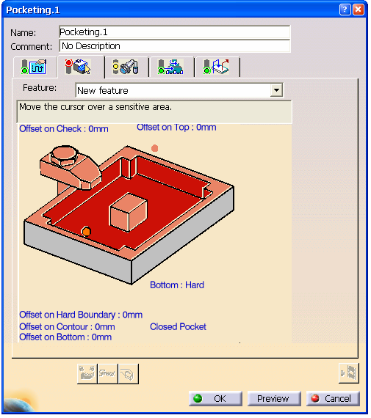
图 1-77
其他参数设置保持在默认状态，进行刀路仿真，如图1-79所示，并且需要分析是否过切及是否仍然存在加工余量。
按照这个加工步骤，对“区域1”、“区域3”、“区域4”和“区域5”进行封闭的底面加工。“区域5”的铣削需要注意，要选中“刀具路径”标签下Radial（刀具径向参数）选项卡中的复选框，使刀具总是保持在零件的底面运动。“区域5”的刀路如图1-80所示，“区域3”和“区域4”的刀路分别如图1-81的左图和右图所示。“区域1”的加工同样需要注意中间的岛屿，其刀路如图1-82所示。
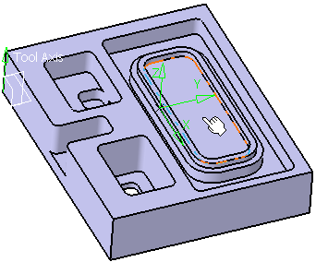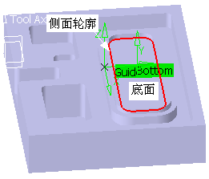
图 1-78
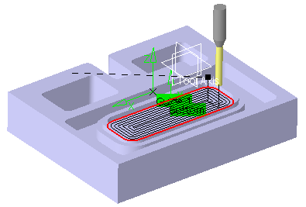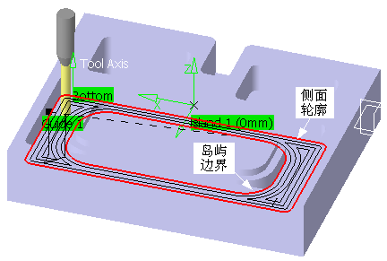
图 1-79 图 1-80
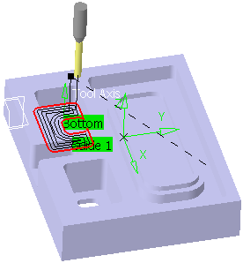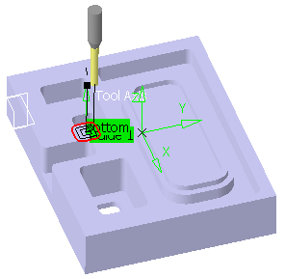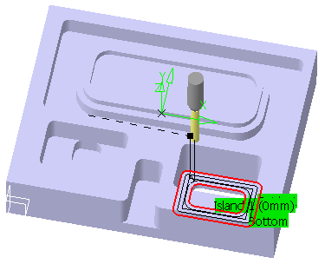
图 1-81 图 1-82
（3）下面对“区域2”这个开放的曲面进行底面铣削。同样是单击“型腔铣削 （Pocketing）”按钮，注意是开放的型腔（Open Pocket），其对话框如图1-83所示。同样在对话框的“底面”感应区上单击，然后选择“区域2”作为加工底面，如图1-84所示。在对话框的Offset on Soft Boundary字样上双击，输入数值-5。其他设置不变。刀路如图1-85所示，由图中可见，刀路超出了开口槽处的边界。
这样就完成了整个零件的加工操作。同样需要进行过切和加工余量的分析。
附带光盘中的“Ch1/EX 1.CATProcess”是完成加工的情况。
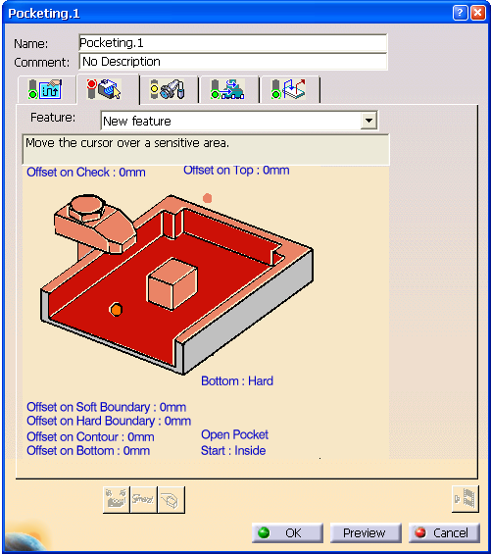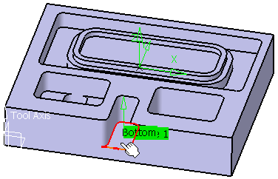
图 1-83 图 1-84
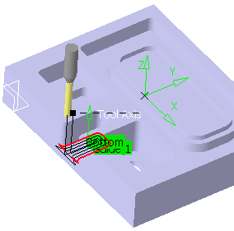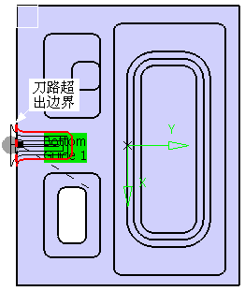
图 1-85

1.6 小 结
在这个例子中，详细介绍了数控加工操作的参数设置方法，主要使用了端面铣削、轮廓粗加工、轮廓铣削和型腔铣削等几种加工方式进行数控编程。通过这个简单例子的学习，可以基本上掌握2.5轴数控加工的一般加工流程，以及几种典型铣削加工的设置方法。希望读者能够自己按照本章所述的方法自行演练，从而更好地掌握2.5轴铣削加工的编程方法。
如果读者仍然存在某些疑问，可以详细查阅本系列丛书中《CATIA V5数控加工》一书的第2、3章。

